Министерство науки и высшего образования Российской Федерации
Федеральное государственное бюджетное образовательное учреждение
высшего образования
Пермский национальный исследовательский политехнический университет
Электротехнический факультет
Кафедра информационных технологий и автоматизированных систем

ОТЧЕТ
о лабораторной работе 3
Семестр: 4
На тему: «Реализация алгоритма Шимбелла»

Выполнил студент ИВТ-24-2б:
Шишкин М.Г
__________________________
(дата, подпись)
Проверил:
Рустамханова Г.И
__________________________
(дата, подпись)

Пермь 2026

Содержание
1 Постановка задачи ...................................................................... 3
2 Краткое описание решения ....................................................... 4
3 Код ............................................................................................... 5
4 Тестирование программы ......................................................... 10
5 Вывод .......................................................................................... 11
6 Github .......................................................................................... 12

1 Постановка задачи
Требуется разработать программу на языке C++, которая для ориентированного графа, заданного весовой матрицей размером 6×6, находит веса всех путей заданной длины. На вход программа получает из файла матрицу весов (0 означает отсутствие ребра), затем запрашивает у пользователя направление поиска (минимум для кратчайших путей или максимум для длиннейших) и количество переходов K. На выходе программа выдаёт матрицу, где элемент [i][j] содержит вес наилучшего пути из вершины i в вершину j за точно K переходов, либо INF или -INF, если такого пути не существует.

2 Краткое описание решения
В основе программы лежит алгоритм Шимбелла, который обобщает матричное умножение: обычные операции умножения и сложения заменяются на пару (сложение, взятие минимума) для задачи поиска кратчайших путей или (сложение, взятие максимума) для задачи поиска длиннейших путей. Таким образом, чтобы получить пути длины K, достаточно возвести исходную весовую матрицу в степень K в смысле min-plus или max-plus алгебры. Для повышения эффективности используется бинарное возведение в степень. При считывании матрицы из файла ноль интерпретируется как отсутствие ребра и заменяется на специальное значение INF (или NEG_INF для режима максимума), чтобы корректно обрабатывать недостижимые вершины.

3 Код
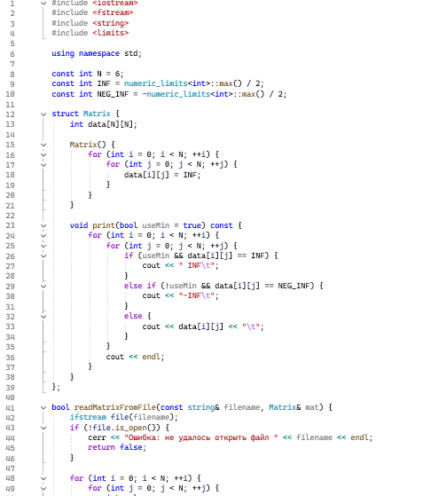

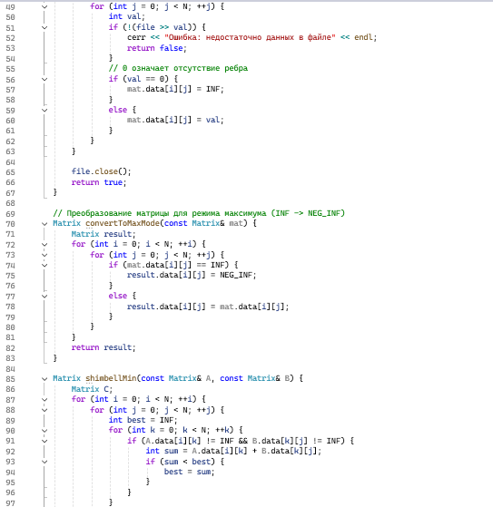

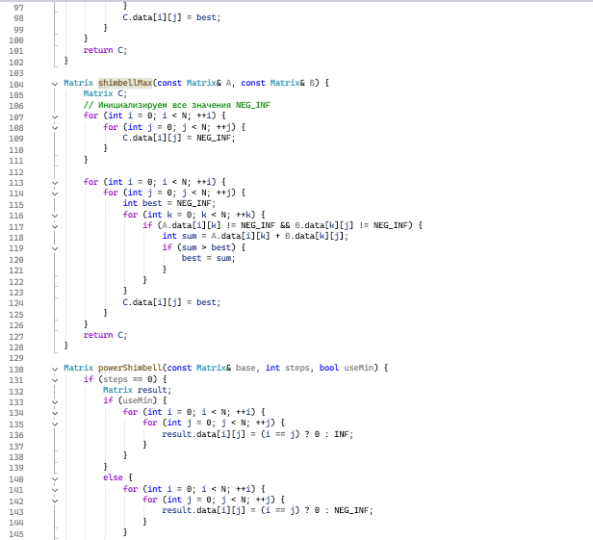

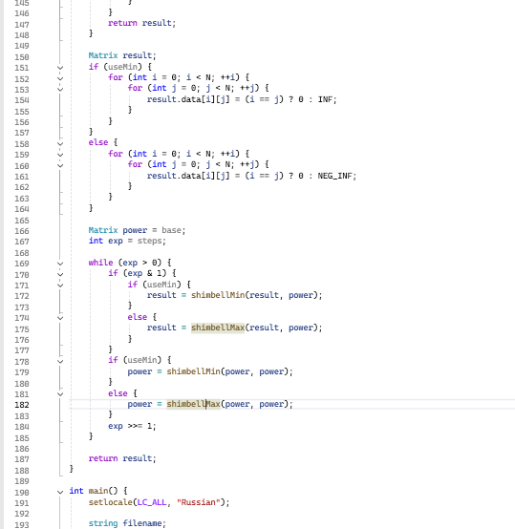

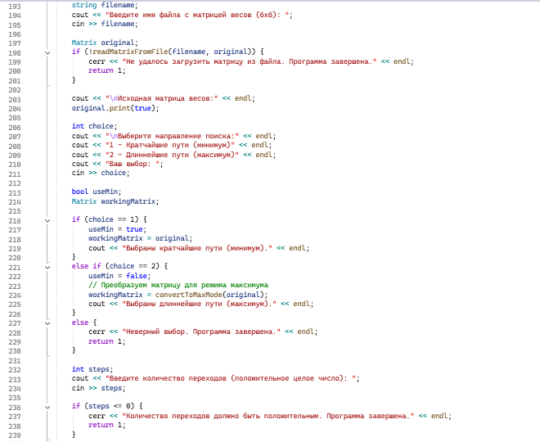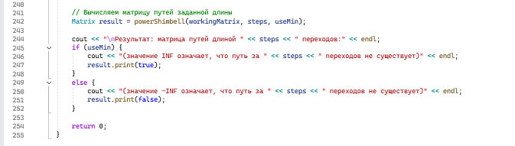

4 Тестирование программы
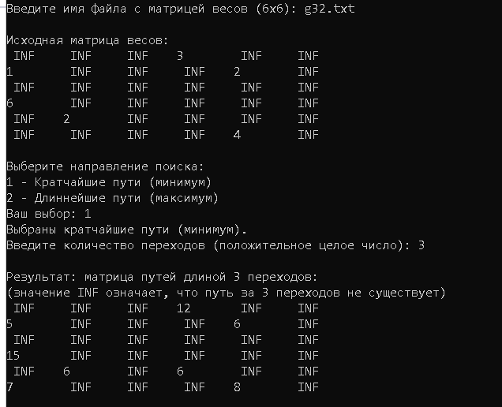

5 Вывод
В ходе работы разработана программа, реализующая алгоритм Шимбелла для поиска кратчайших и длиннейших путей заданной длины в ориентированном графе. Программа корректно читает матрицу из файла, обрабатывает отсутствие ребер с помощью INF/-INF, поддерживает отрицательные веса.

6 Github
https://github.com/MAKSPOWERO/math

